Organisme de formation  et contact | Objectifs | Tarif HT |  | Territoire couvert |  | Modalités  de mise en œuvre
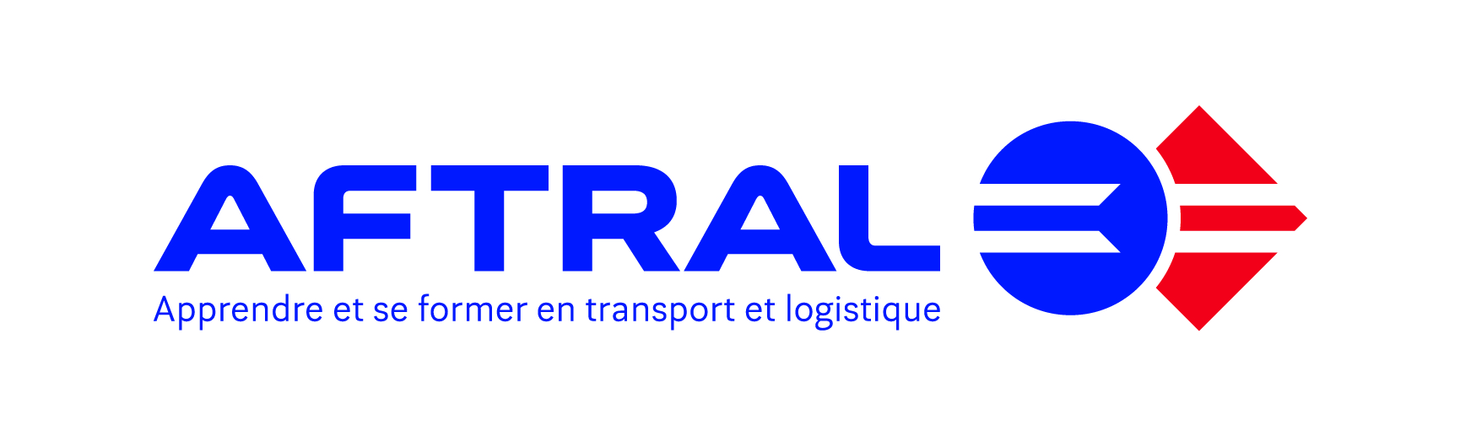  Vincent BALDY  01 42 12 51 97  vincent.baldy@aftral.com  www.aftral.com | Domaine de formation  DEVELOPPEMENT DURABLE  Différentes formations  - L’ECOCONDUITE ET SON MANAGEMENT (REFERENT) | Inter Entreprises  364 € HT  Par stagiaire  294 € HT  Par stagiaire (7 heures)  588 € HT  Par stagiaire (14 heures)  294 € HT  Par stagiaire (7 heures)  588 € HT  Par stagiaire (14 heures)  294 € HT  Par stagiaire (7 heures)  588 € HT  Par stagiaire (14 heures)  213,50 € HT  Par stagiaire (3,5 heures) | Intra Entreprise  1 456 € HT  850 € HT / jour  (base 3 ou 4 pers. et véhicule entreprise)  1 100 € HT / jour (base 4 pers. et véhicule AFTRAL)  850 € HT / jour  (base 3 ou 4 pers. et véhicule entreprise)  1 100 € HT / jour (base 4 pers. et véhicule AFTRAL)  850 € HT / jour  (base 3 pers. par véhicule)  854 € HT par session |  | France entière  France entière  France entière  France entière  France entière |  | Formation en présentiel de 7 h à destination des référents en entreprise.  Sessions Inter ou intra-entreprises, avec 4 participants minimum (12 maximum).  7 heures (1 jour) ou 14 heures (2 jours), sessions Inter ou intra-entreprises.  De 3 à 4 personnes maximum par véhicule Entreprise.  4 personnes minimum et maximum par véhicule AFTRAL.  Utilisation du logiciel ECOPILOTE permettant d’établir un profil individuel de conduite basé sur 24 critères.  Remise à chacun du livret ECOCONDUITE.  Action éligible aux Certificats d’Economie d’Energie (CEE) avec notre partenaire TOTAL.  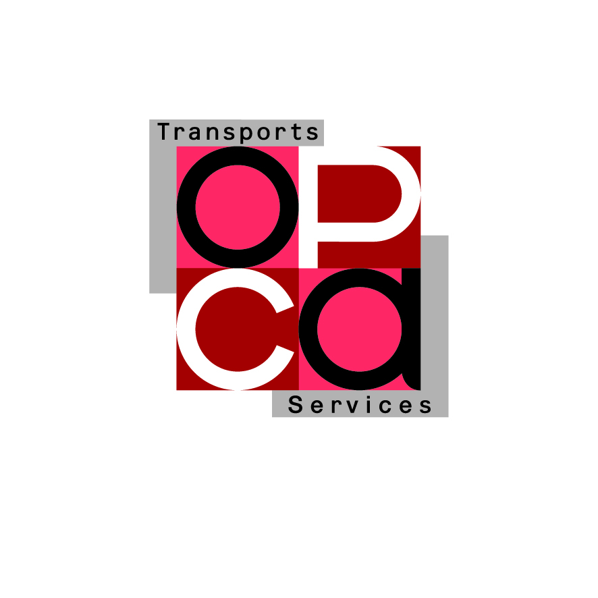  7 heures (1 jour) ou 14 heures (2 jours), sessions Inter ou intra-entreprises.  De 3 à 4 personnes maximum par véhicule Entreprise.  4 personnes minimum et maximum par véhicule AFTRAL.  Utilisation du logiciel ECOPILOTE permettant d’établir un profil individuel de conduite basé sur 24 critères.  Remise à chacun du livret ECOCONDUITE.  Action valorisable CEE avec notre partenaire TOTAL.  7 heures (1 jour) ou 14 heures (2 jours), sessions Inter ou intra-entreprises.  3 personnes par véhicule.  Utilisation du logiciel ECOPILOTE ou de l’ordinateur de bord du véhicule  Action valorisable CEE avec notre partenaire TOTAL.  Formation disponible en présentiel (4 personnes minimum et 16 maximum) ou en e-learning (sans minima et maxima)
 | Il s’agit sur une journée de découvrir les principes fondamentaux du management de l'Eco-Conduite (Chartes, normes, outils), de rappeler les aspects théoriques de l'éco-conduite et les méthodes de formation et enfin de mettre en main des personnes des outils de suivi.
- FORMATION DES CONDUCTEURS DU TRANSPORT ROUTIER DE MARCHANDISES A LA CONDUITE ECO-CITOYENNE (7 h ou 14 h)

Adopter une conduite éco-citoyenne en réduisant la consommation de carburant, l’émission de gaz à effet de serre, les coûts d’entretien et le nombre d’accidents par la mise en œuvre des techniques d’éco-conduite.

- FORMATION DES CONDUCTEURS DU TRANSPORT ROUTIER DE VOYAGEURS A LA CONDUITE ECO-CITOYENNE (7 h ou 14 h)

Adopter une conduite éco-citoyenne en réduisant la consommation de carburant, l’émission de gaz à effet de serre, les coûts d’entretien et le nombre d’accidents par la mise en œuvre des techniques d’éco-conduite.

- FORMATION DES CONDUCTEURS TITULAIRES DU PERMIS B A LA CONDUITE ECO-CITOYENNE

Adopter une conduite éco-citoyenne en réduisant la consommation de carburant, l’émission de gaz à effet de serre, les coûts d’entretien et le nombre d’accidents par la mise en œuvre des techniques d’éco-conduite.

- SENSIBILISATION AU DEVELOPPEMENT DURABLE :
QUELLES OPPORTUNITES POUR L’ENTREPRISE ?

Cette session courte permet de se focaliser sur les aspects concrets de la démarche pour une entreprise de transport.

Prise en charge financière de l’OPCA TRANSPORTS ET SERVICES :

- Entreprises de Moins de 10 salariés : 100 % de prise en charge des coûts pédagogiques.
- Entreprises de 10 à 249 salariés adhérentes (versements volontaires) : 65 % de prise en charge des coûts pédagogiques
- Entreprises de 10 à 249 salariés cotisantes : contactez votre Délégation Régionale OPCA TRANSPORTS ET SERVICES.

Prise en charge additionnelle pour les entreprises de transport interurbain de voyageurs :

Pour les entreprises de 10 à 249 salariés : montant de 250 € HT par stagiaire sur le plan de formation mutualisé.

Pour les entreprises de 50 à 249 salariés : montant de 150 € HT par stagiaire sur le plan de formation mutualisé.

